Academia de Studii Economice din București

Facultatea de Cibernetică, Statistică și Informatică Economică

Masterat

Specializarea eBusiness

Aplicație informatică pentru gesiunea fișierelor multimedia

Coordonator

Prof. univ. dr. Cristian-Eugen CIUREA

Masterand

Radu-Corneliu IANCU

București 2023

Aplicatia realizata este destinata gestiunii fisierelor multimedia aflate pe disc. Aceasta permite incarcarea datelor referitoare la acestea in memorie, date precum denumirea, formatul, locatia de pe disc, dimensiunea si data ultimei accesari. Formatele acceptate de aplicatie sunt : JPG, PNG, MP3, WAV.

Solutia propusa are o interfata de tip meniu, in consola. Utilizatorul poate alege ce comanda doreste sa efectueze prin introducerea cifrei corespunzatoare.

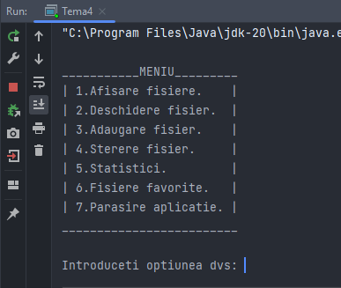

**Figura 1.** Meniul principal

Astfel, principalele functionalitati ale aplicatiei rezliate sunt urmatoarele:

1. Afisarea fisierelor adaugate

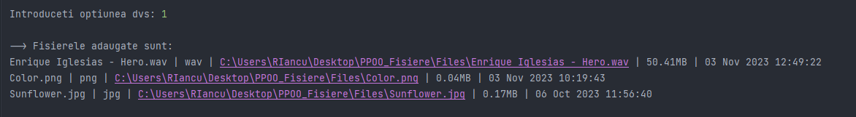

**Figura 2.** Afisarea fisierelor adaugate

1. Deschiderea unui fisier adaugat

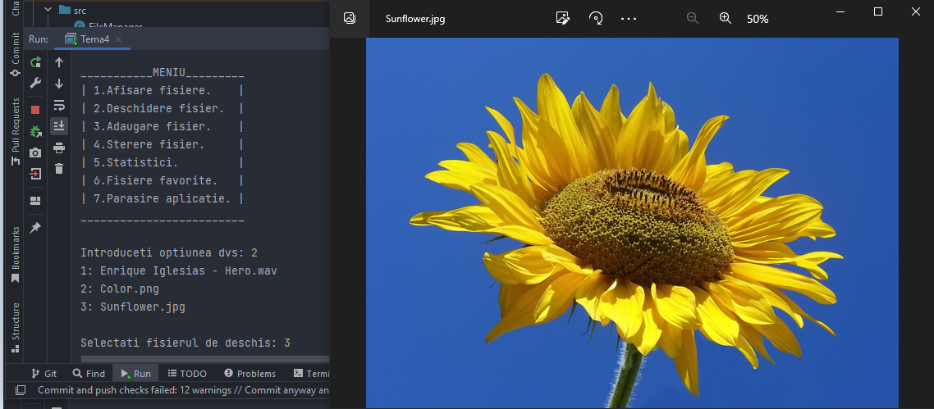 Utilizatorul are posibilitatea de a deschide direct din aplicatie orice fisier adaugat, fie ca formatul este unul de poza sau audio.

**Figura 3.** Deschiderea unui fisier

1. Adaugare fisier de pe disc

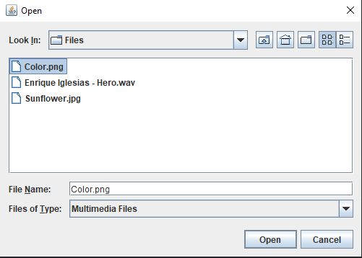Aplicatia permite adaugarea de noi fisiere direct de pe disc, prin simpla selectare a acestora.

**Figura 4.** Adaugarea unui fisier

1. Stergerea unui fisier

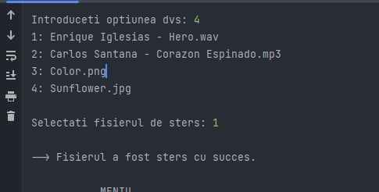Utilizatorul are posibilitatea si de a sterge fisiere, dar numai din interiorul aplicatiei, nu si de pe disc.

**Figura 5.** Stergerea unui fisier

1. Statistici

Meniul statistici ofera o utilizatorului o serie de statistici referitoare la fisierele adaugate, precum cel mai utilizat format sau cel mai utilizat director.

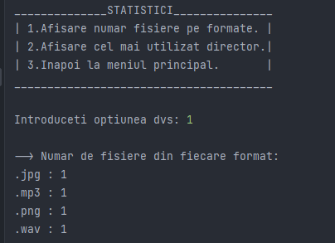

**Figura 6.** Meniul statistici

1. Fisiere favorite

Meniul fisiere favorite permite utilizatorului sa isi adauge intr-o lista separata fisierele pe care le considera cele mai importante pentru a avea o viziune mai clasa asupra acestora. Mai mult, acestea le poate vizualiza oricand si le poate elimina din aceasta lista.

**Figura 7.** Meniul fisiere favorite

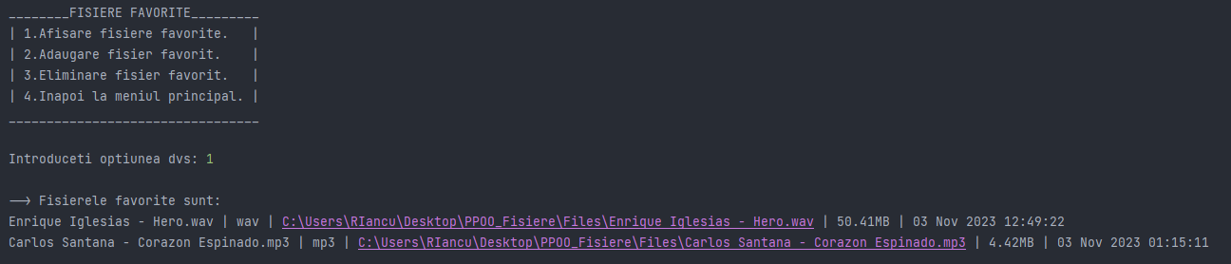

Mai mult decat atat, persistenta datelor este asigurata prin salvarea datelor intr-un fisier txt, la parasirea aplicatiei. Astfel, in momentul pornirii programului, acesta incarca din fisier fisierele incarcata pana in acel moment.

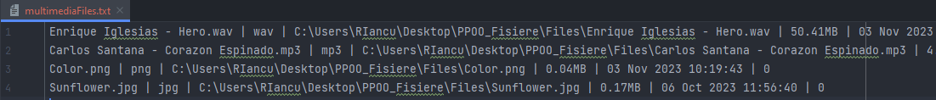

**Figura 8.** Persistenta datelor

Concluzionand, aplicatia propusa este extrem de utila in vederea gestionarii fisierelor de pe disc, permitand numeroase actiuni asupra acestora, precum vederea detaliata, adaugarea sau stergerea acestora.